# Atividade: Projeto NOVOTEC

### Desenvolver o projeto utilizando HTML, CSS e Javascript

|  |  |
| --- | --- |
| **Produto** | **Wireframe de média fidelidade** |
|  |  |

# Desenvolvimento

1. Abrir a pasta Unidade 06
2. Abrir a pasta Novotec no Visual Code
   1. Novotec
      * Media
      * Imagens
      * Css
      * Javascript
3. Cirar um arquivo Index.html
4. Ajustar:
   1. Linguagem
   2. Título
   3. Criar e Declarar CSS
   4. Acrescente estes link após o CSS, copie e cole:

    <link rel="stylesheet" media="screen and (max-width: 1200px)" href="css/layout_tablet.css">

    <link rel="stylesheet" media="screen and (max-width: 768px)" href="css/layout_smartphone.css">

    <script src="https://kit.fontawesome.com/fa6968a204.js" crossorigin="anonymous"></script>

### Index.html:

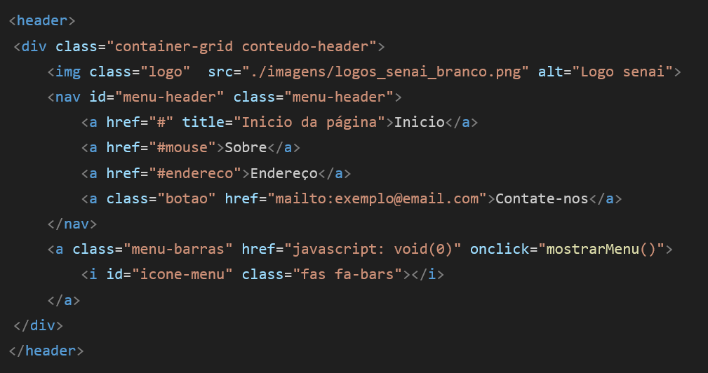

### CSS: copie este link de fonte e cole no início do CSS, digite o restante:

**@import url('https://fonts.googleapis.com/css2?family=Bebas+Neue&display=swap');**

Ao término do CSS, abra o arquivo index.html para verificar se ficou como o modelo acima.

### Index.html:

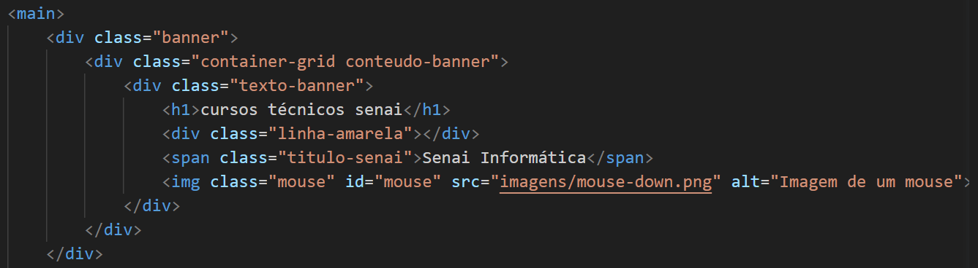

Ao término do CSS, abra o arquivo index.html para verificar se ficou como o modelo acima.

### Index.html:

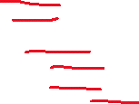

Ao término do CSS, abra o arquivo index.html para verificar se ficou como o modelo acima.

### Index.html:

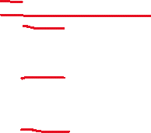

Ao término do CSS, abra o arquivo index.html para verificar se ficou como o modelo acima.

### Index.html:

Ao término do CSS, abra o arquivo index.html para verificar se ficou como o modelo acima.

### Index.html:



Ao término do CSS, abra o arquivo index.html para verificar se ficou como o modelo acima.

Criar um repositório no GitHub

***Publicar no Netlify***

***Testar no Celular***